Obrót nieruchomościami w województwie mazowieckim w 2024 r.
W 2024 r. zawarto więcej transakcji kupna/sprzedaży nieruchomości niż przed rokiem. Dominującą formą obrotu nieruchomościami był wolny rynek. Największy udział pod względem ilościowym, jak i wartościowym miały transakcje lokalami mieszkalnymi. W porównaniu z 2023 r. wzrosła średnia cena transakcyjna 1 m² lokali mieszkalnych.
9,9%
Wzrost liczby transakcji kupna/sprzedaży nieruchomości r/r

Transakcje kupna/sprzedaży nieruchomości
W 2024 r. w województwie mazowieckim zawarto 95235 transakcji kupna/sprzedaży nieruchomości, co stanowiło 16,6% transakcji w kraju. W porównaniu z 2023 r. ich liczba wzrosła o 8562 (o 9,9%). Większość z nich dotyczyła nieruchomości położonych w granicach miast województwa – 65,3%. Zdecydowaną większość transakcji zawarto na wolnym rynku – 99,0% (wzrost o 1,6 p. proc. w porównaniu z 2023 r.), a tylko 1,0% w sprzedaży bezprzetargowej i przetargowej.
Transakcje kupna/sprzedaży nieruchomości w województwie mazowieckim stanowiły blisko 17% wszystkich transakcji zawartych w kraju

W przeliczeniu na 1000 ludności liczba transakcji kupna/sprzedaży nieruchomości w województwie mazowieckim w 2024 r. kształtowała się na poziomie 17,3 wobec 15,7 w 2023 r.

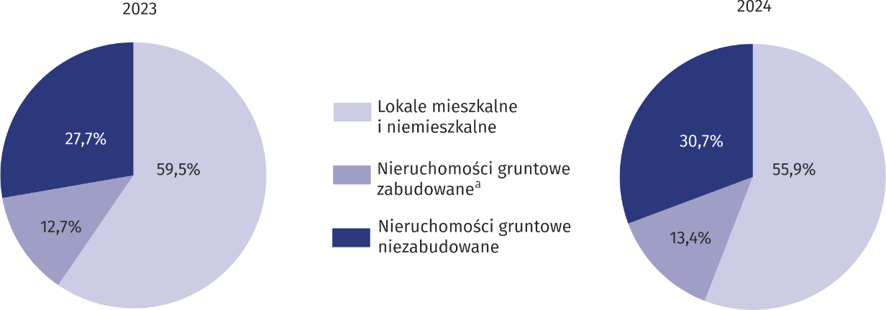
Wykres 1. Struktura liczby transakcji kupna/sprzedaży według rodzaju nieruchomości
a Obejmuje nieruchomości zabudowane budynkami mieszkalnymi, zabudowane nieruchomości rolne, nieruchomości zabudowane budynkami pełniącymi inne funkcje niż zagrodowa i mieszkaniowa.
W obrocie nieruchomościami w województwie mazowieckim w 2024 r. najwięcej było transakcji lokalami mieszkalnymi i niemieszkalnymi (53,3 tys.), najmniej nieruchomościami gruntowymi zabudowanymi (12,7 tys.).
W stosunku do 2023 r. odnotowano wzrost udziału transakcji nieruchomościami niezabudowanymi (o 3,0 p. proc.) oraz nieruchomościami zabudowanymi (o 0,7 p. proc.), natomiast spadek lokalami mieszkalnymi i niemieszkalnymi (o 3,6 p. proc.).

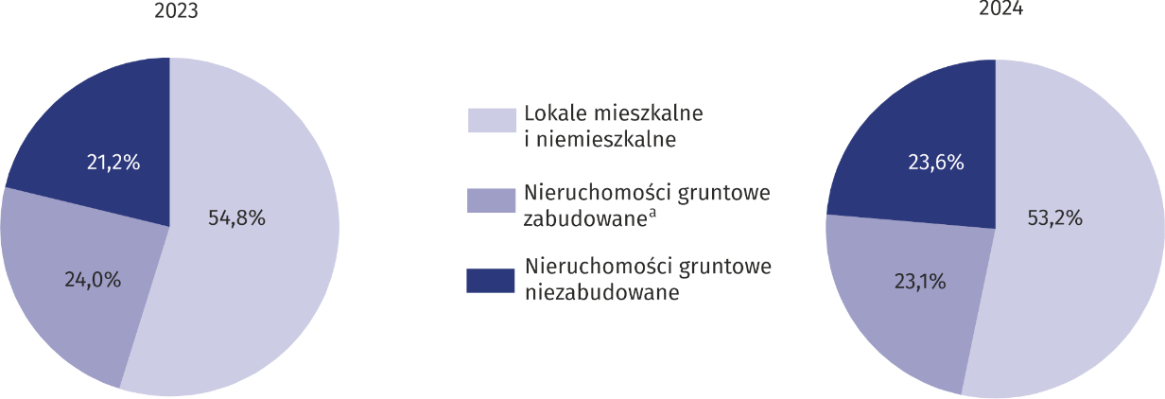
Wykres 2. Struktura wartości transakcji kupna/sprzedaży według rodzaju nieruchomości
a Obejmuje nieruchomości zabudowane budynkami mieszkalnymi, zabudowane nieruchomości rolne, nieruchomości zabudowane budynkami pełniącymi inne funkcje niż zagrodowa i mieszkaniowa.
W 2024 r. wartość wszystkich transakcji nieruchomości zawartych w województwie mazowieckim wyniosła 66,5 mld zł, co stanowiło 25,5% wartości transakcji zawartych w kraju. W porównaniu z 2023 r. ich wartość wzrosła o 26,9%. Największe obroty nieruchomościami odnotowano dla lokali mieszkalnych i niemieszkalnych (35,4 mld zł), a najmniejsze dla nieruchomości gruntowych zabudowanych (15,4 mld zł). W stosunku do roku poprzedniego wystąpił wzrost udziału wartości transakcji nieruchomości gruntowych niezabudowanych (o 2,4 p. proc.), natomiast spadek nieruchomości lokalowych (o 1,6 p. proc.) oraz nieruchomości gruntowych zabudowanych (o 0,9 p. proc.).
Wartość obrotu nieruchomościami w województwie mazowieckim stanowiła blisko 26% wartości transakcji zawartych w kraju

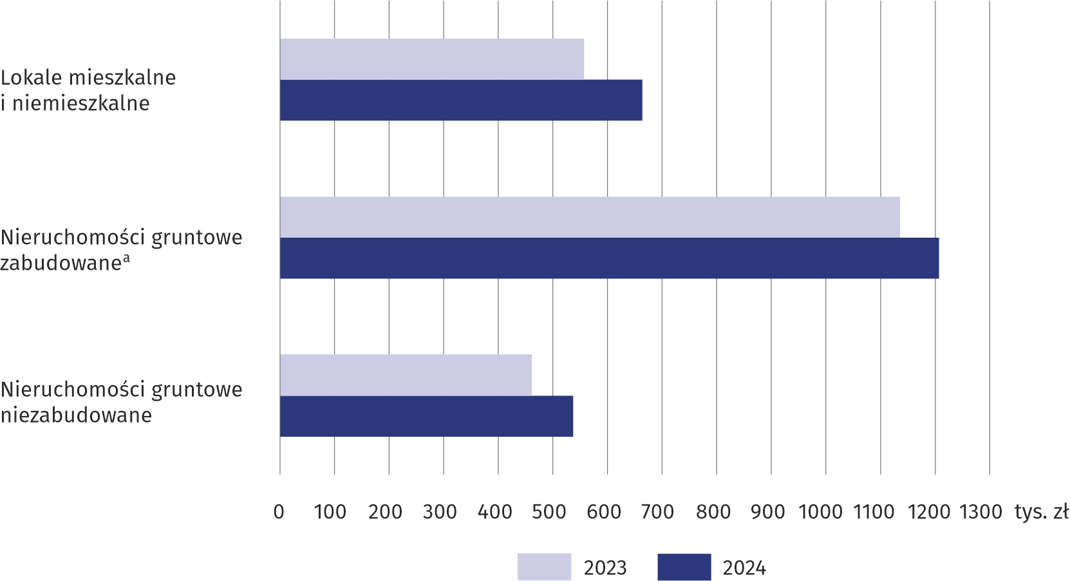
Wykres 3. Przeciętna wartość pojedynczej transakcji kupna/sprzedaży nieruchomości
a Obejmuje nieruchomości zabudowane budynkami mieszkalnymi, zabudowane nieruchomości rolne, nieruchomości zabudowane budynkami pełniącymi inne funkcje niż zagrodowa i mieszkaniowa.
Przeciętna wartość pojedynczej transakcji w województwie mazowieckim dla lokali mieszkalnych i niemieszkalnych była o 41% większa od średniej w kraju, dla nieruchomości niezabudowanych prawie 96%, a dla nieruchomości zabudowanych ponad 55%.

Transakcje kupna/sprzedaży lokali mieszkalnych
W województwie mazowieckim w 2024 r. obrót lokalami mieszkalnymi stanowił w ujęciu ilościowym 83,2%, a w ujęciu wartościowym 90,7% obrotów lokalami mieszkalnymi i niemieszkalnymi. W porównaniu z 2023 r. liczba transakcji kupna/sprzedaży lokali mieszkalnych wzrosła o 2,2%, a ich wartość o 21,8%. Zdecydowana większość transakcji lokalami mieszkalnymi została zawarta na wolnym rynku oraz w miastach odpowiednio: 99,4% i 89,9% wszystkich transakcji kupna/sprzedaży lokali mieszkalnych. W ramach przeprowadzonych transakcji sprzedano 44585 lokali mieszkalnych (najwięcej lokali 3-izbowych – 34,8%). W stosunku do roku poprzedniego liczba sprzedanych lokali mieszkalnych zwiększyła się o 2,2%, przy czym największy wzrost odnotowano w przypadku lokali 2-izbowych – o 7,2%. Spadła natomiast sprzedaż lokali 3-izbowych – o 0,7%.

Średnia cena transakcyjna lokali mieszkalnych na wolnym rynku
W województwie mazowieckim w 2024 r. średnia cena transakcyjna 1 m² lokali mieszkalnych na wolnym rynku wyniosła 12229 zł i była o 1913 zł (o 18,5%) wyższa niż w 2023 r. Najwięcej trzeba było zapłacić za mieszkanie 1-izbowe (15682 zł/m²), najmniej za 4-izbowe i większe (11351 zł/m²).
Średnia cena transakcyjna lokali mieszkalnych na wolnym rynku kształtowała się na poziome 12229 zł/m²
W powiatach województwa najwyższa średnia cena transakcyjna lokali mieszkalnych za 1 m² była w m.st. Warszawie (15849 zł), a następnie w powiatach piaseczyńskim (9496 zł) i warszawskim zachodnim (9231 zł). Natomiast najniższe ceny zanotowano w powiatach lipskim (3908 zł) i radomskim (4392 zł).

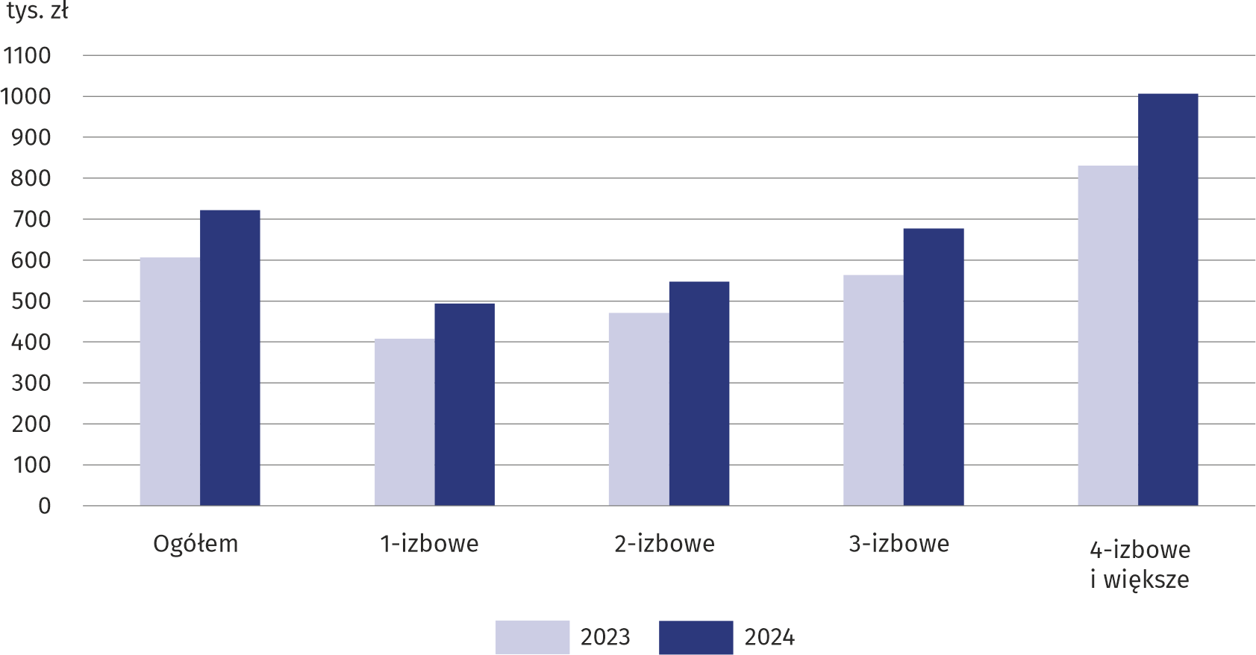
Wykres 4. Średnia cena transakcyjna lokali mieszkalnych na wolnym rynku

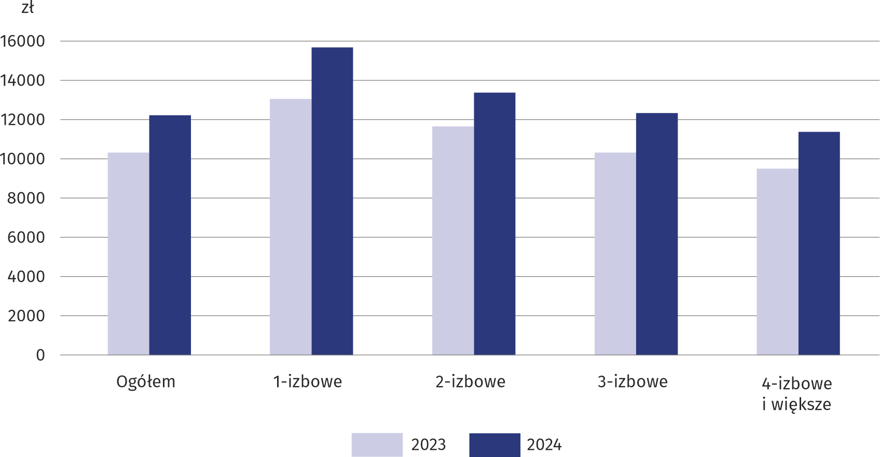
Wykres 5. Średnia cena transakcyjna za 1 m² lokali mieszkalnych na wolnym rynku
W przypadku cytowania danych Głównego Urzędu Statystycznego prosimy o zamieszczenie informacji: „Źródło danych GUS”, a w przypadku publikowania obliczeń dokonanych na danych opublikowanych przez GUS prosimy o zamieszczenie informacji: „Opracowanie własne na podstawie danych GUS”.

Opracowanie merytoryczne:  Urząd Statystyczny w Warszawie  Dyrektor Agnieszka Ajdyn  Tel: 22 464 23 15 | Rozpowszechnianie:  Centrum Informacji Statystycznej  Tel.: 783 940 141  e-mail: m.kaluski@stat.gov.pl

www.warszawa.stat.gov.pl

@Warszawa_STAT

@UrzadStatystycznywWarszawie

gus_stat

glownyurzadstatystycznygus

glownyurzadstatystyczny
Powiązane opracowania
Obrót nieruchomościami w 2024 r.

Obwieszczenie w sprawie wskaźników zmian cen dla lokali mieszkalnych z podziałem na województwa
Temat dostępny w bazach danych
Bank Danych Lokalnych (BDL) Rynek nieruchomości
Dziedzinowe Bazy Wiedzy (DWB) Ceny
Ważniejsze pojęcia dostępne w słowniku
Obrót nieruchomościami
Rejestr Cen Nieruchomości (RCN)
Lokal
Transakcja kupna/sprzedaży nieruchomości

